В школе работает кружок вокального пения «Росинка».
Посещают его учащиеся 2-4 классов. Руководитель кружка – учитель музыки Вишнякова Альбина Витольдовна.

Вокальные номера участниц кружка украшают различные мероприятия, как в стенах школы, так и за ее пределами. Каждый год «Росинка» участвует на городских праздничных концертах, посвященных Дню Победы 9 мая.
Росинки участвовали в большом праздничном концерте, посвященном Дню славянской письменности и культуры, который проходил в Биробиджанской областной филармонии наряду с коллективами хоров средних и старших классов школ города, взрослых хоровых коллективов организаций и учебных заведений города.
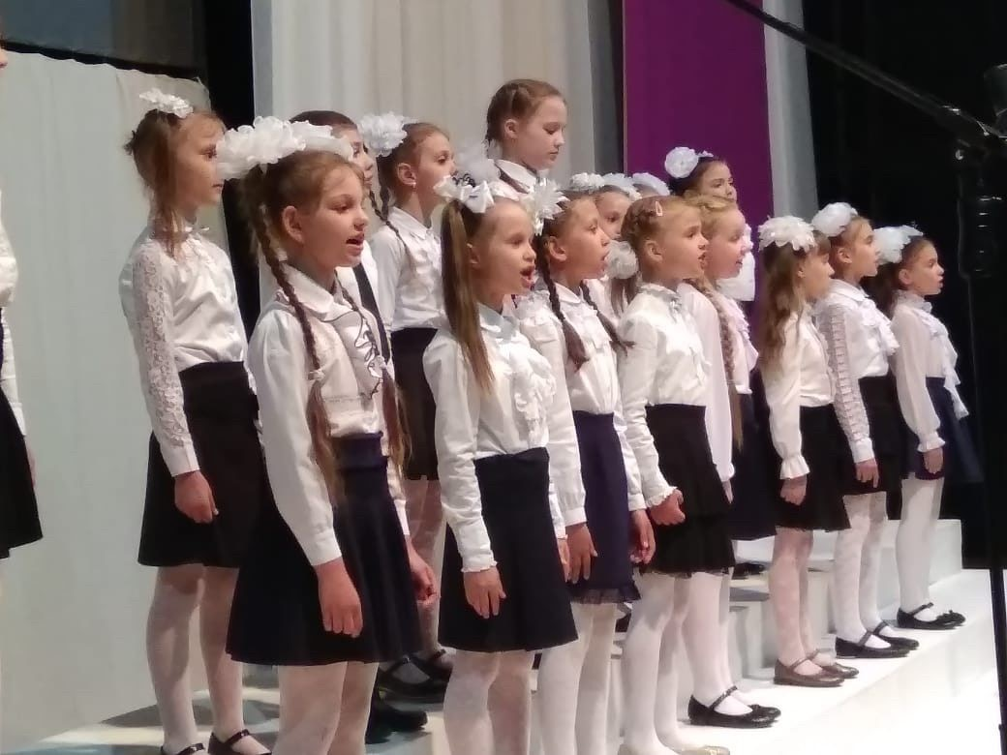
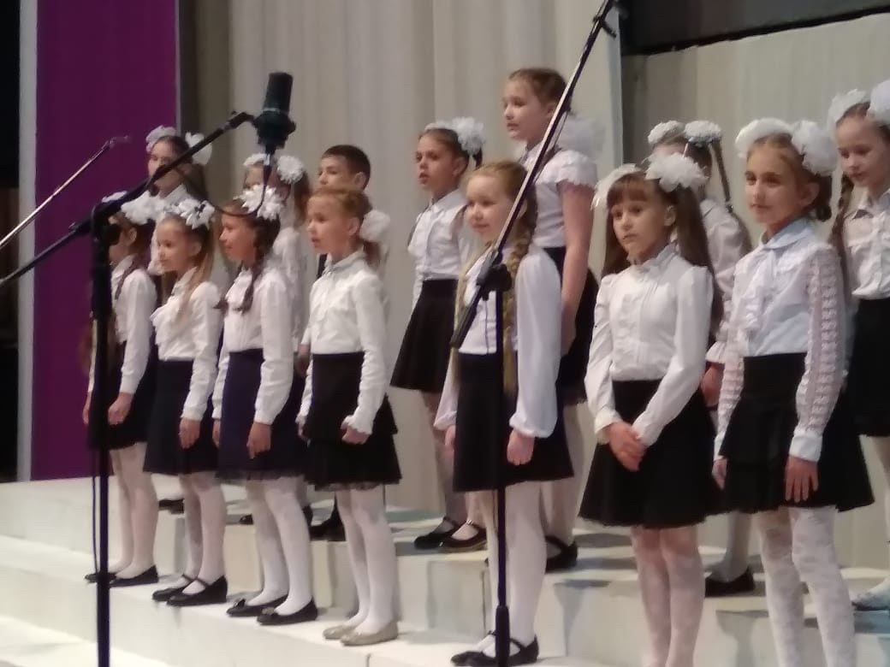
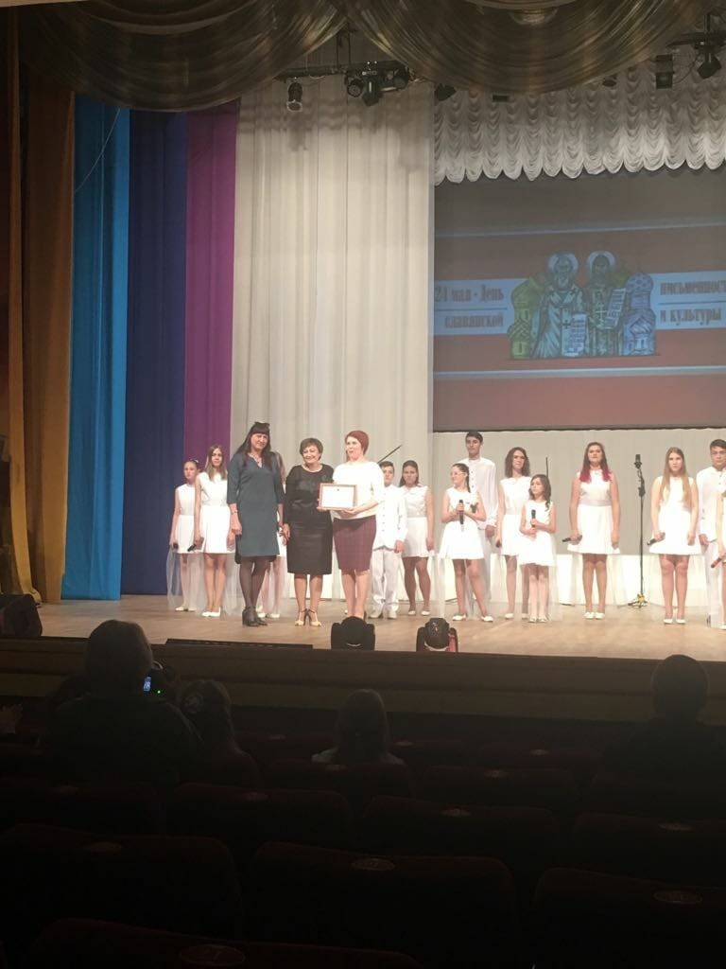

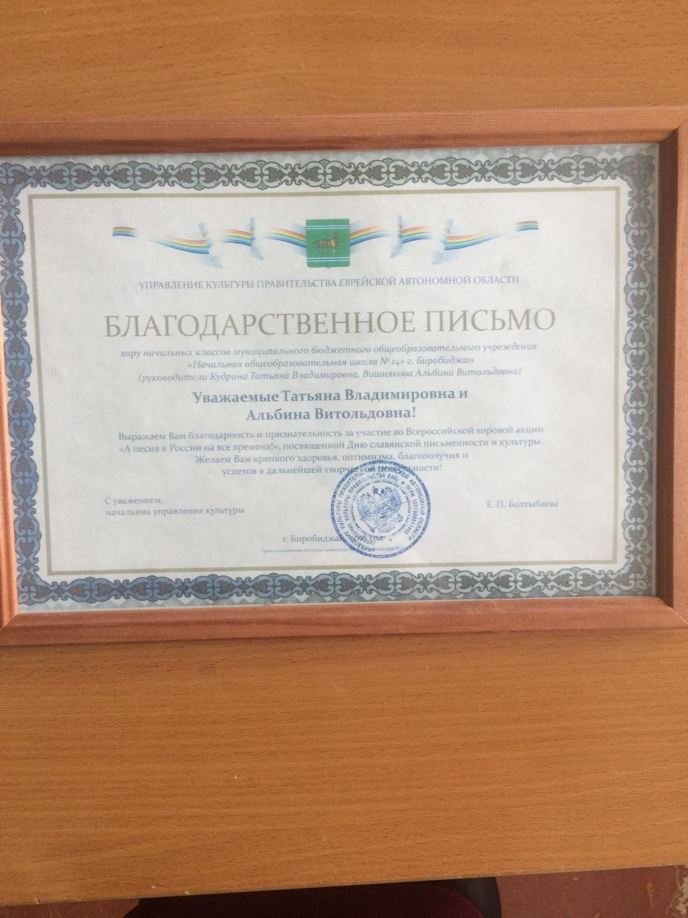
Своим концертом вокалистки порадовали зрителей и слушателей «Специального дома для одиноких граждан пожилого возраста (престарелых) №1. Коллективу была выражена искренняя благодарность за организацию и проведение праздничного концерта от имени администрации., но самое главное - от благодарных зрителей участницы услышали много теплых слов, пожеланий на дальнейшее сотрудничество, аплодисменты и получили сладкие подарки.
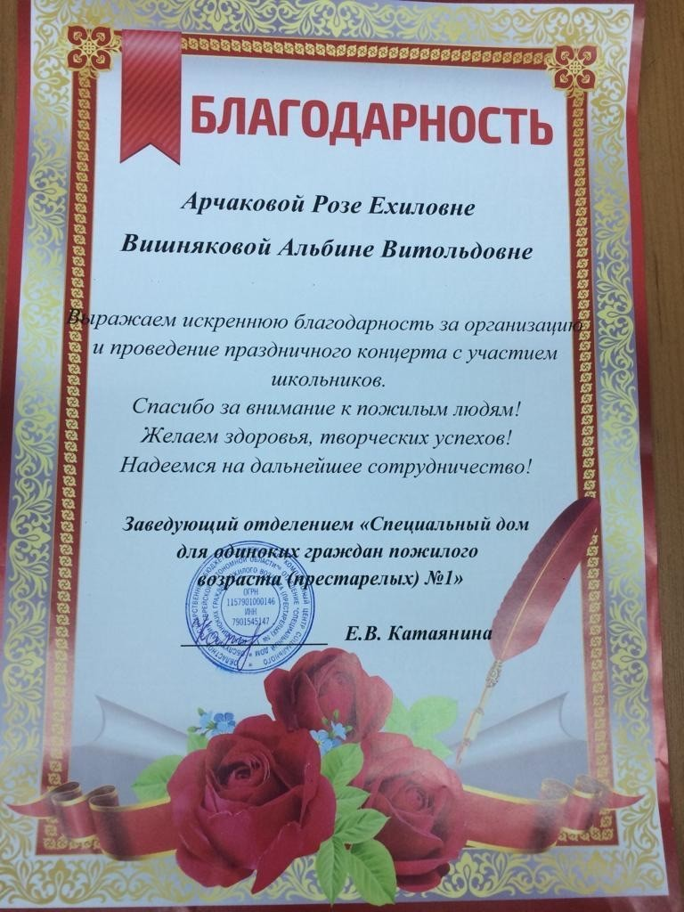
Работа вокального кружка в начальной школе занимает важнейшее место в системе воспитания и образования. Пение развивает художественный вкус учащихся, расширяет и обогащает их музыкальный кругозор. Вокал служит одним из важнейших факторов развития слуха, музыкальных способностей учащихся, помогает формированию интонационных возможностей, необходимых для овладения исполнительным навыком.


